Районный методический кабинет при управлении образованием
АМО «Кошехабльский район»

Программа внеурочной деятельности «Развивающая геометрия»
для учащихся начальной школы

Из опыта работы Петраш Евгении Александровны - учителя начальных классов МОУ СОШ №7 п. Майский Кошехабльского района Республики Адыгея.

Главной целью школы в условиях ФГОС НОО является разностороннее развитие детей, их познавательных интересов, творческих способностей, общеучебных умений, навыков самообразования, способных к самореализации личности. Благоприятными условиями для формирования основных логических структур мышления, творческих способностей младших школьников является практическая деятельность программы «Наглядная геометрия».
В основе программы лежит общая концепция личностно ориентированной системы обучения, направленной на достижение оптимального для каждого школьника уровня общего развития и формирования на этой основе знаний, умений и навыков; особая активность ребенка на изменение самого себя как субъекта учения. В этой программе заложены большие возможности развития творческих способностей младших школьников.
Основной задачей изучения геометрического материала в 1 – 4 классах является формирование у учащихся четких представлений и первичных понятий о геометрических объектах. При этом система упражнений и задач геометрического содержания и методика работы над ними должны способствовать развитию пространственных представлений у детей, умений наблюдать, сравнивать, абстрагировать и обобщать.
Необходимо так же учитывать, что формирование и развитие структур мышления должно осуществляться одновременно. Упущения здесь трудно восполнимы. Психологией установлено, что основные логические структуры мышления формируются примерно в возрасте от 5 до 11 лет. Запоздалое формирование этих структур протекает с большими трудностями и часто остается незавершенным. Именно в эти годы у человека развивается воображение, творческое мышление, воспитывается любознательность, формируется умение наблюдать и анализировать явления, проводить сравнение, обобщать факты, делать выводы, начинают складываться и дифференцироваться интересы, склонности. Поэтому очень важно именно в этом возрасте так организовывать учебный труд школьников, чтобы максимально развивать способности каждого из них, сформировать интерес к обучению вообще и к отдельным предметам в частности.
К сожалению, в содержании курса математики 1-4 классов не предусматривается знакомство учащихся с элементами практической геометрии, а лишь частично приводится знакомство с величинами и их измерением (длина, площадь, масса и др.). Геометрические фигуры, точнее их модели, используются в качестве раздаточного счетного материала при освоении арифметической линии курса.
Отсюда следуют недостатки преподавания геометрии:
- обучение геометрии начинается слишком поздно и минует качественную фазу преобразования пространственных операций в логические, а вместо этого начинается сразу с измерений (по Ж.Пиаже, следует идти от «геометрии формы» к «геометрии измерений», а не наоборот);
- тормозится развитие пространственного и логического мышления учащихся, что не способствует умственному развитию детей;
- не происходит усвоение и накопление знаний по основным геометрическим понятиям, что не готовит учащихся к активному и осмысленному восприятию систематического курса геометрии в средних и старших классах школы;
- отсутствуют навыки решения несложных геометрических задач.
Проанализировав программу математики в начальной школе, пришла к выводу, что геометрический материал занимает довольно большой объём. Этот факт имеет много плюсов, но есть и существенный минус — это нехватка времени на отработку практических навыков по вычерчиванию, построению, измерению, решению логических задач. Задачи на построение геометрических фигур имеют важное образовательное, воспитательное и развивающее значение: н-р, задачи на построение являются одним из средств формирования геометрических представлений. Именно в процессе построения разъясняется смысл терминов «отрезок», «треугольник», «четырехугольник». Такой подход активизирует познавательную деятельность учащихся и способствует сознательному усвоению изучаемого материала.
Также отсутствует необходимая система упражнений, способствующая выработке основных графических умений. Уметь выполнить чертеж красиво и правильно – важное политехническое умение, основы которого должны быть заложены уже в начальной школе.
Чтобы ликвидировать недостатки, решила проводить с 1 класса занятия по разработанной мною программе «Развивающая геометрия», где углубила, расширила и систематизировала геометрический материал уроков с учётом индивидуальных и возрастных особенностей.
Под курсом наглядной развивающей геометрии будем понимать пропедевтический (подготовительный) курс геометрии. Он предназначен для подготовки к дальнейшему изучению систематического курса геометрии учащимися.
Развитие логического мышления – это перспективная учебная задача курса «Развивающая наглядная геометрия», решаемая на протяжении всех лет его изучения. Основным средством ее решения является выполнение предложенных специальных упражнений, корректировка рассуждений учащихся.

Задачи развивающего курса «Наглядная геометрия»:

- Расширять познавательные возможности ребят путем знакомства с геометрическим материалом, что способствует формированию воображения, логического и абстрактного мышления учащихся, памяти и внимания; формированию у детей измерительных и конструкторских знаний и навыков, пространственных представлений и понятий.
- Строить свою работу так, чтобы каждое последующее понятие являлось производным от изученных, что будет способствовать зарождению учебной мотивации.
- Содействовать созданию на занятиях ситуации успеха, благоприятных условий для интеллектуального, физического и духовного развития личности ребенка.

Цель развивающего обучения состоит в особой активности ребенка, которая направлена на изменение самого себя как субъекта учения.

В условиях развивающего обучения учащиеся самостоятельно добывают знания и способы действия, перестраивают ранее полученные, осуществляют широкий перенос усвоенного на решение новых учебных и практических задач, т.е. выполняют в основном не воспроизводящую, а преобразующую деятельность.
В результате анализа практической познавательной задачи предмет познания четко определяется, что и способствует зарождению собственно учебной мотивации. Конструирование учебного содержания через систему практических, поисковых, исследовательских задач и заданий помогает не только активному исследованию, но и вызывает потребность овладеть необходимыми средствами учения: интеллектуальными, организационными, познавательными, учебными умениями. При таком типе учения учащиеся не ограничиваются припоминанием известных, аналогичных способов решения поставленных задач, а пытаются, исходя из своего знания и незнания, открыть способ решения. Многообразие вариантов развивающих технологий помогают сделать ученика субъектом учения, т.е. учащимся, способным обучаться.

Принципы разработанной программы:

1.Одним из основных принципов преподавания наглядной геометрии является принцип наглядности
2.Усвоение системы геометрических знаний должно происходить от геометрии «формы» - к геометрии измерений.
3. Основой формирования геометрических понятий и представлений служат объекты и предметы реального мира, которые путем абстрагирования переводятся в геометрические знания.
4. Содержание геометрического материала в начальной школе должно быть построено на дедуктивной основе, когда каждое последующее представление (понятие) является производным от уже изученных.
5. Неотъемлемой частью процесса изучения геометрического материала выступает формирование у учащихся измерительских и конструкторских навыков, что происходит в тесной связи с работой по изучению геометрических величин.
6. Особое внимание необходимо уделить формированию у младших школьников пространственных представлений и понятий, отражающих пространственные отношения и свойства реальных вещей для чего необходимо использовать не только плоские фигуры, но и объемные тела.
Под логическими упражнениями понимают упражнения, связанные с формированием математических понятий и требующих от детей проведения сравнения, анализа, синтеза, обобщения; а также упражнения, направленные на обучение детей правильным суждениям и умозаключениям.
Отмечая особенности изучения геометрических фигур, следует обратить внимание на то обстоятельство, что свойства всех изучаемых фигур выявляются экспериментальным путем в ходе выполнения соответствующих упражнений.
Систематическое использование логических задач способствует формированию и развитию у детей умений и навыков:

Учащиеся должны иметь представления
о названиях геометрических фигур: точка, линия (прямая, кривая), отрезок, ломаная, многоугольник и его элементы (вершины, стороны, углы), в том числе треугольник, прямоугольник (квадрат), угол, круг, окружность, центр, радиус.

Учащиеся должны знать:
- виды углов (прямой, острый, тупой);
- виды треугольников (равнобедренный, равносторонний, разносторонний);
- определение прямоугольника (квадрата);
- свойство противоположных сторон прямоугольника.
• - знать и называть объемные и плоские фигуры;
- Учащиеся должны уметь:
- строить заданный отрезок;
- строить на клетчатой бумаге прямоугольник (квадрат) по заданным длинам сторон.
- вычислять периметр, площадь ( в том числе нестандартной формы) и объемы фигур с помощью изученных формул;
- различать виды треугольников;
- строить окружность по заданному радиусу;
- строить на бумаге в клетку прямоугольник и квадрат по заданным сторонам.
- классифицировать фигуры;
- выявлять геометрические формы реальных объектов или их частей;
- разбивать фигуры на части и составлять ее из других фигур;
- уметь читать геометрические чертежи;
- проводить сравнения, сопоставления;
- отыскивать рациональные приемы вычислений.

Процесс развития логического мышления в курсе «Наглядная геометрия» тесно связан с повышением качества геометрических знаний учащихся и позволяет формировать полноту геометрических представлений, обобщенность геометрических знаний, их систему, мобильность, продуктивность, гибкость знаний.
В результате учащиеся получают интеллектуальное развитие и подготовку к активной практической деятельности.

Систематическое использование логических задач способствует формированию и развитию у детей умений и навыков:

- в проведении сравнений, сопоставлений;
- в выявлении различного и сходного, причинно-следственных связей;
- в выявлении простейших доказательств и опровержений;
- в открытии закономерностей и построении обобщений;
- в отыскании рациональных приемов вычислений;
- в усвоении геометрических понятий, фактов.
В результате учащиеся получают интеллектуальное развитие и подготовку к активной практической деятельности.

Конструкторские умения включают:
– умение узнавать и выделять основные геометрические фигуры в окружающей жизни, на объектах, рисунках, чертежах;
– умение собрать несложный объект (фигуру) из готовых частей (деталей);
– умение видоизменить (трансформировать) объект;
– умение разделить данную фигуру (объект) на составные части;
– умение изобразить объект (фигуру) на бумаге.

На основе курса «Наглядная геометрия» мною разработано тематическое планирование для 1-4 классов. Данные занятия проводятся 1-2 раза в неделю.
Одной из задач наблюдения является выработка у учащихся практических умений измерения и построения геометрических фигур с помощью чертежных им измерительных инструментов и без них (измерить на глаз, начертить от руки и т. п.). Следует также дать первоначальные представления о точности построения и измерений.
При изучении геометрического материала следует широко использовать разнообразные наглядные пособия. Это демонстрационные, общеклассные модели геометрических фигур, изготовленные из цветного картона или плотной бумаги, плакаты с изображениями фигур. Кроме того, требуются индивидуальные наглядные пособия.
Главная задача учителя - сформировать у учащихся способность мыслить. Ведущую роль при изучении геометрического материала играет систематически проводимая работа по формированию умений и навыков, связанных с применением чертежных и измерительных инструментов, с выполнением простейших чертежей. Не менее важно развивать математическую речь, чтобы младший школьник свободно мог объяснять то, что он видит, обосновывать свои действия и делать выводы.
В геометрическом материале много общего с художественным восприятием мира, поскольку большое место в геометрии принадлежит образному мышлению. Это можно использовать, т.к. мышление младших школьников наглядно-образное и наглядно-действенное. Всё это даёт возможность интеграции уроков математики с уроками трудового обучения. Уроки труда дают реальную возможность для формирования практических навыков по вычерчиванию, построению, измерению и т.д.
Начальный этап — изучение темы на уроке математики. Затем она углублённо изучается на дополнительных занятиях. И заключительным этапом может быть интегрированный урок трудового обучения. Конечно же, все линии анализа одновременно выполнить нереально. Это всё происходит поэтапно. Можно выделить следующие этапы развития творческих способностей учащихся начальной школы.
Этапы развития творческих способностей.
I этап | подготовительный | 1 класс | Подра-жания, имита-ций | Накопление сенсорного, эмоционального, интеллектуального опыта, как основы для творчества. Освоение эталонов творческой деятельности, технологий, средств, способов.
II этап | Основ-ной | 2-3 класс | Преобразования | Применение освоенных эталонов и их преобразование в новых личностно-значимых условиях в соответствии с индивидуальными особенностями, возможностями, потребностями.
III этап | завершающий | 4 класс | Альтернативный | Индивидуализация, гармонизация творческой деятельности, становление творческой индивидуальности, собственного неповторимого стиля.

Считаю, что игра — это поле творчества. Именно в игре проявляется гибкость и оригинальность мышления.
В соответствии с особенностями и целями применения разного рода задач, предлагаю следующую структуру занятия, которая может включать в себя 4 этапа:
1. Этап. Разминка. Включает в себя геометрические ребусы, кроссворды на различные темы, графические диктанты, игры «Верю — не верю», и т.д.
2. Этап. Развитие психологических механизмов как основы развития творческих способностей (памяти, внимания, воображения, наблюдательности). Игра «Внимание» или, например, такие задания:
- Сколько на рисунке треугольников? (других геометрических фигур).
- Чем отличаются картинки?
- Раскрась участки, на которых ты встретишь такие фигуры (даются образцы различных фигур и большой рисунок, который составляют эти фигуры). Продолжи линию.
- Дорисуй рисунки, чтобы они были одинаковыми и т.д.
Для развития воображения:
- Нарисуй что хочешь. Составь геометрическое описание своего рисунка.
- Надень волшебные очки, через которые мы видим всё вокруг нас только в виде треугольников (квадратов и т.д.), нарисуй, что у тебя получилось.
- Дорисуй так, чтобы получился какой-то предмет. Игра «Давай пофантазируем». Даются различные фигуры или несколько фигур.
Во второй этап также включаю задачи — шутки, задания со спичками (А.Т.Улицкий, Л. А. Улицкий «Игры со спичками) или счетными палочками.
3. Этап. Решение частично-поисковых задач разного уровня.
Здесь предлагаю детям задания, решение которых они находят самостоятельно без участия учителя или при его незначительной помощи, открывают новые для себя знания и способы их добывания.
Это задания на выявление закономерностей:
- Раздели фигуры на группы.
- Найди «лишний» рисунок.
- Начерти красный отрезок длиннее зелёного, зелёный длиннее синего, а желтый равный красному отрезку.
- Найди закономерность и нарисуй все следующие многоугольники.
- По какому принципу объединили данные фигуры и др.

Для развития творческих способностей учащихся огромное значение имеют такие частично-поисковые задания, которые содержат несколько вариантов решений.
4. Этап. Решение творческих задач.
Такие задания требуют большей или полной самостоятельности и рассчитаны на поисковую деятельность, неординарный, нетрадиционный подход и творческое применение знаний.
Примером таких заданий могут быть разнообразные игры на составление фигур-силуэтов по своему замыслу: «Удивительный треугольник, овал, круг, квадрат, прямоугольник.
Решая творческие, нестандартные задания, дети испытывают радость приобщения к творческому мышлению.
Одним из важных методических принципов изучения геометрического материала является связь его с другими предметами, в том числе и трудовым обучением, где она носит действенный характер. Ян Амос Коменский сказал: «Всё, что находится во взаимной связи, должно преподаваться в такой же связи».
Интеграция — средство, обеспечивающее целостное познание мира и способности человека системно мыслить при решении практических задач.
Ещё в 19 веке немецкий педагог Ф. Фребель основал интегрированный курс обучения математике при помощи оригами, на основе которого можно улучшить и упрочить геометрические знания и умения, а также развивать творческие способности учащихся. Обращая внимание детей на те геометрические фигуры, которые получаются в процессе складывания, учащиеся отрабатывают основные геометрические понятия. Иногда оригамные фигуры мы связываем в рассказах, сказках, которые дети придумывают, проявляя свою фантазию. Безусловно, оригами способствует развитию творческих способностей младших школьников, при этом учитываются возрастные особенности детей.
Интеграция учебных предметов представляется весьма перспективным средством совершенствования учебного плана. Дети воспринимают лучше не готовые геометрические фигуры и тела, а созданные своими руками: вырезают и наклеивают, моделируют, вырезают развёртки и склеивают, образуют фигуры на подвижных моделях, перегибают бумагу и т.д.
Полученные знания сейчас же используются детьми на практике, в данном случае на уроке трудового обучения.
Зрительное восприятие дополняется осязанием и ощущениями при движении рук. Учу детей видеть геометрические образы в окружающей обстановке, выделять их свойства, конструировать, преобразовать и комбинировать фигуры, изображать их на чертеже, выполнять в необходимых случаях измерения, что-то чертить на глазок.
Процесс строим:
- а) активно
- б) конкретно
- в) наглядно
- г) практично
Но преследуем не только узко практические цели, но и развиваем кругозор детей, их творческие способности, изучаем правила общения. Идёт отработка способности к сотрудничеству в творческой деятельности.
Главное требование наглядность, практичность — именно из жизни ребёнка черпать конкретный геометрический материал.
Большие возможности в развитии творческих способностей имеют темы:
«Объёмные тела» и «Объёмное моделирование».
Начиная с 1 класса, постепенно отрабатывается понятие «объемные фигуры» (рабочая тетрадь «Школа мастеров» 1 класс. Т.Н. Проснякова.)
Управление развитием творческих способностей младших школьников, учитывая их возрастные и индивидуальные особенности, в интеграционном курсе математики и трудового обучения на основе геометрического материала, посчитала возможным в проектной деятельности, лучше это организовать во 2 - 4 классе.
Продукт проектной деятельности «Геометрия вокруг нас» - альбом.
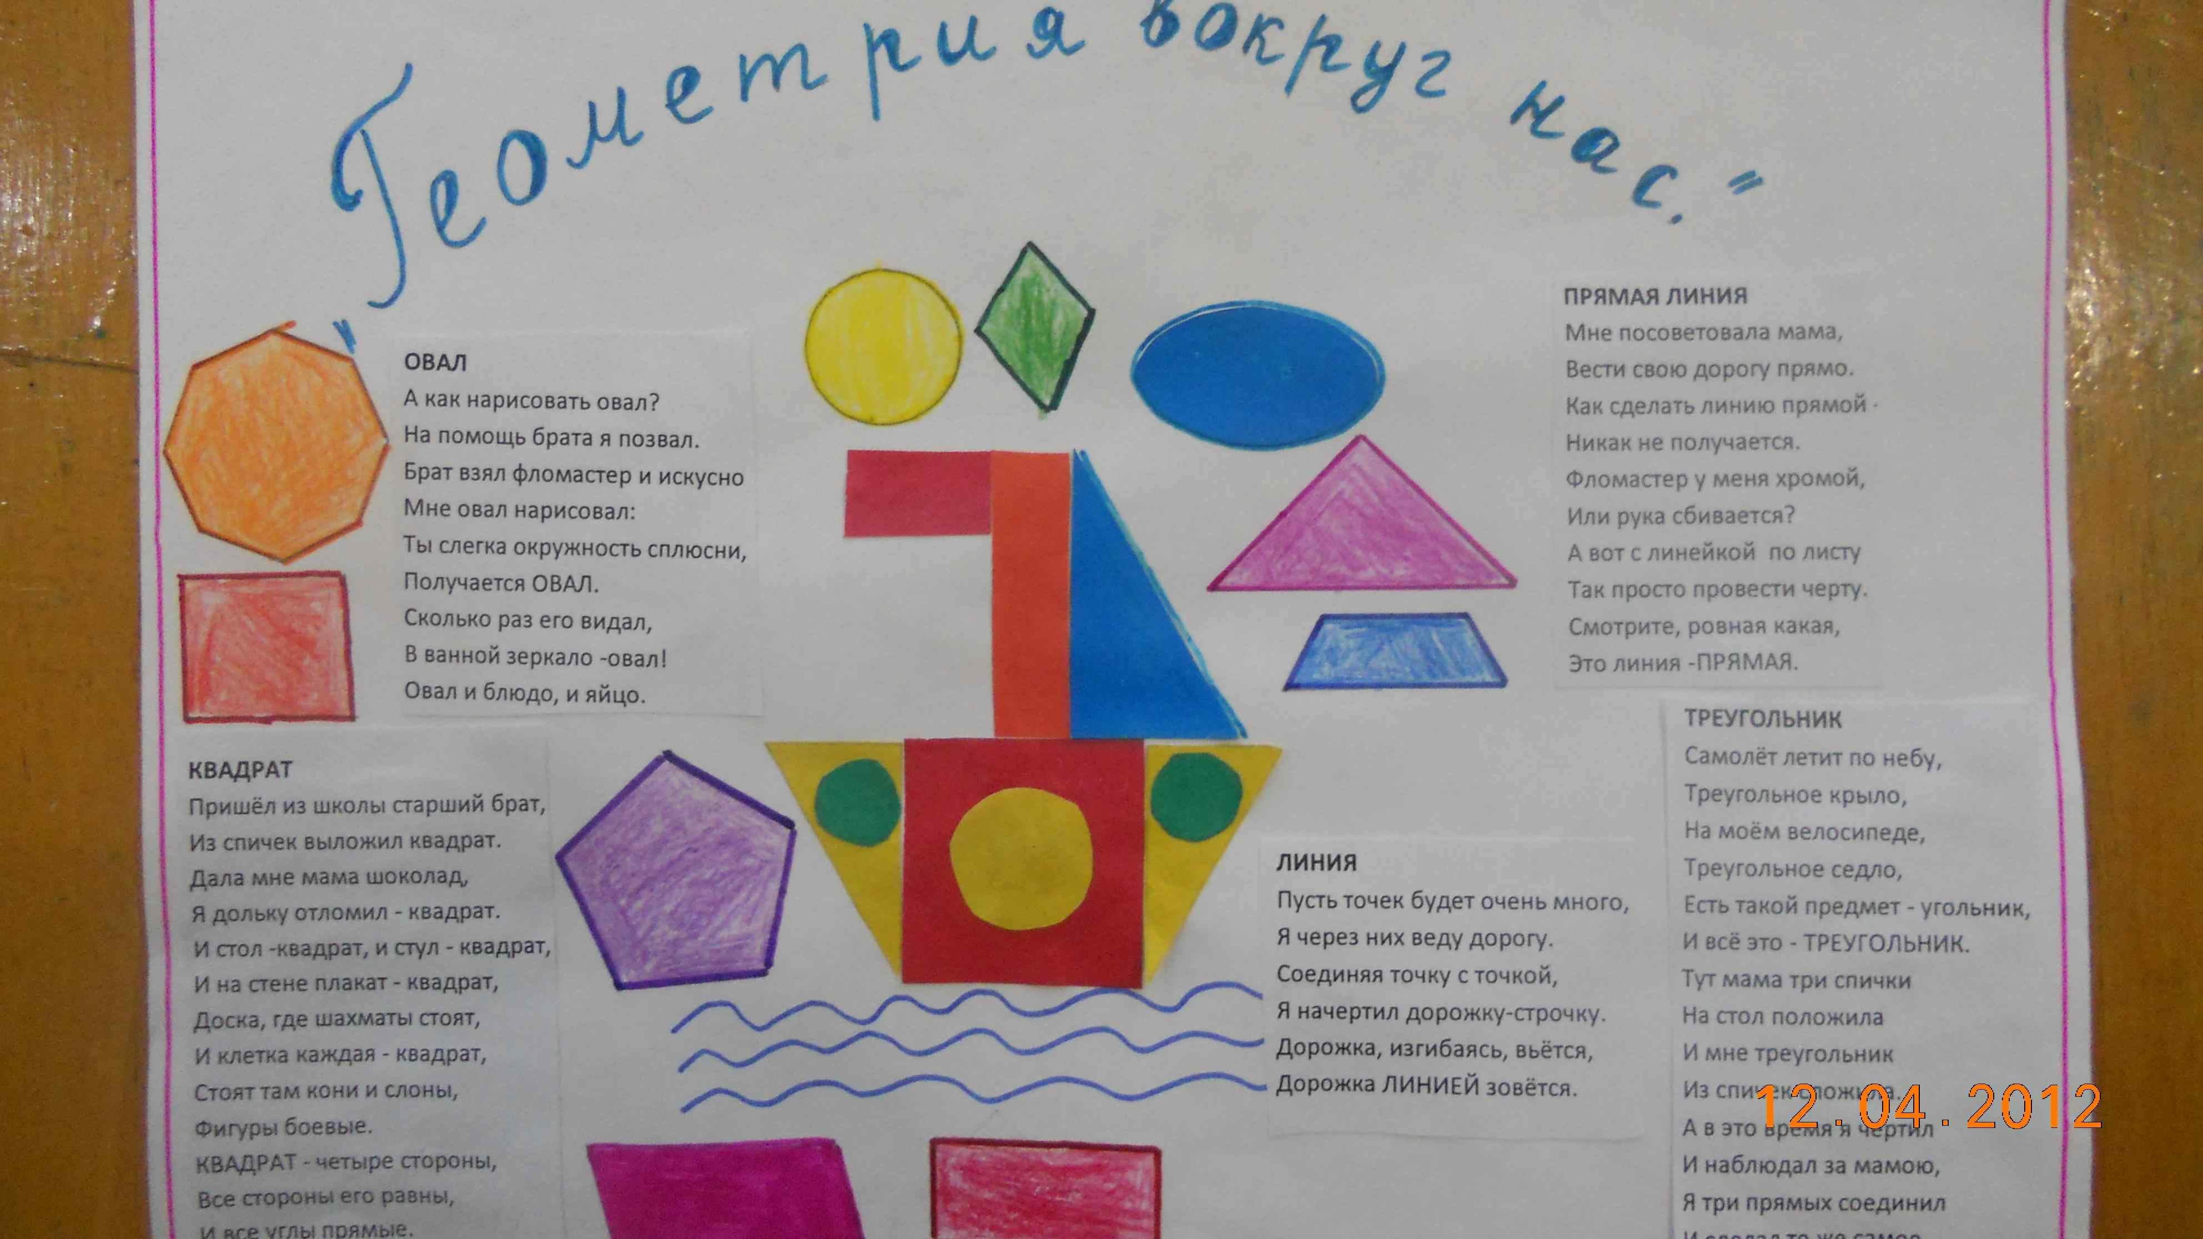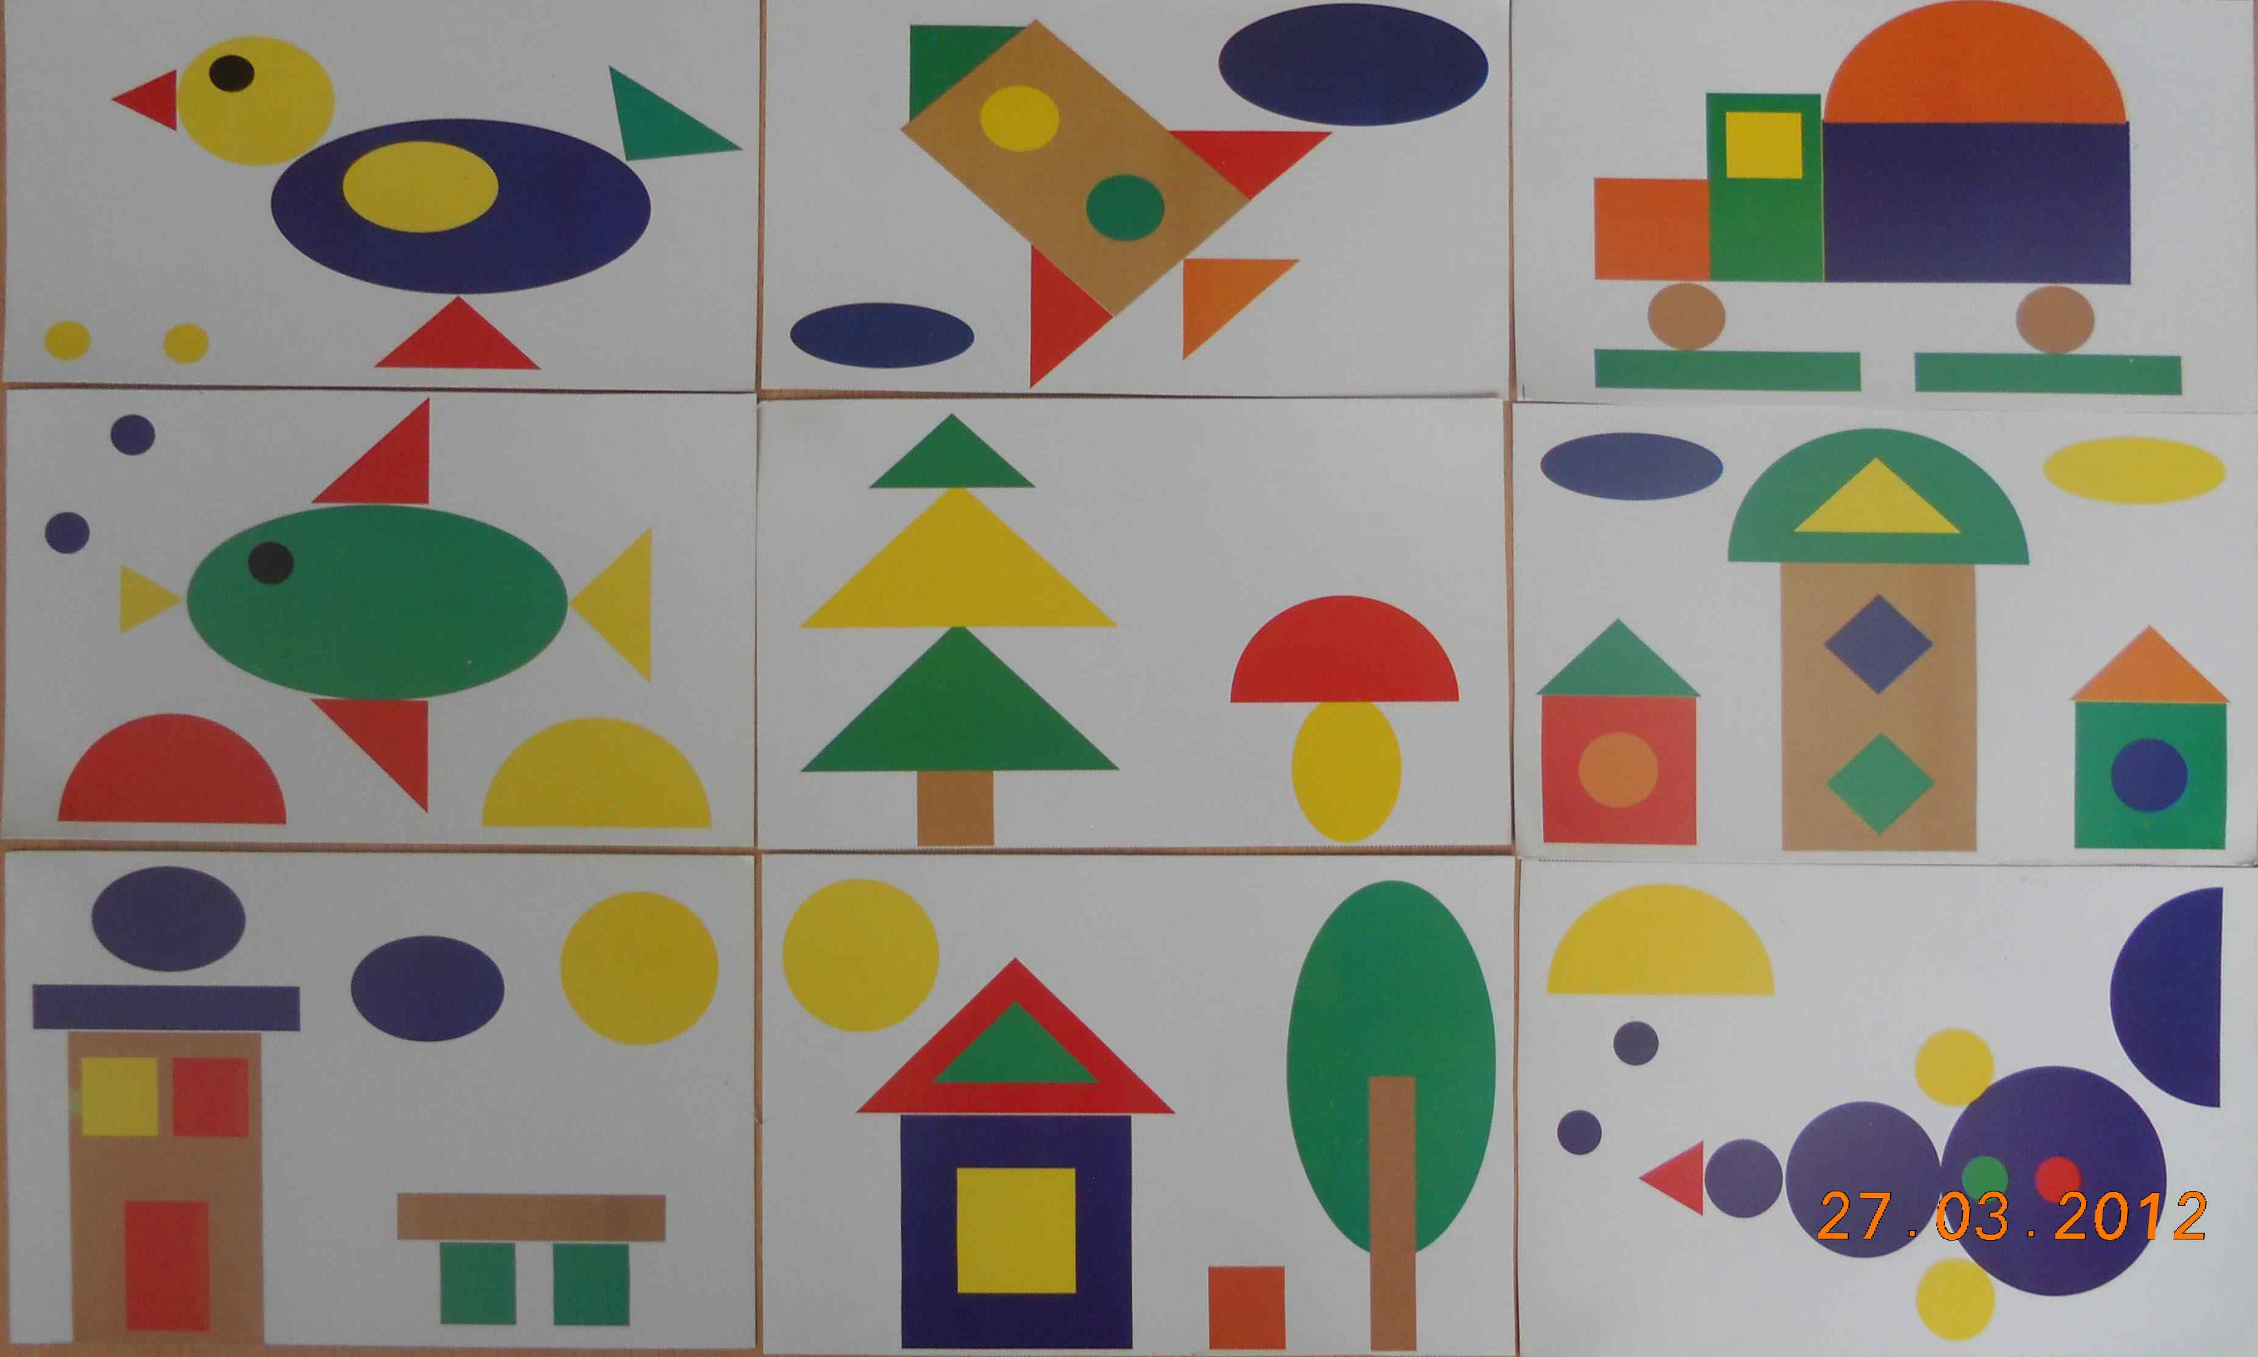
Из положительных моментов интеграции можно выделить:
- Благодаря интеграции в сознании учеников формируется более активная и всесторонняя картина мира.
- Ребята начинают активно применять свои знания на практике, потому что знания легче обнаруживают свой прикладной характер.
- Учитель по-новому видит и раскрывает свой предмет, яснее осознавая его соотношение с другими науками.
- Интегрированные уроки позволяют учителю сократить сроки изучения отдельных тем, ликвидировать дублирование материала по разным предметам, уделить больше внимания (в разнообразных формах) тем целям, которые учитель выделяет в данный момент обучения (мышления, творческого потенциала и т.д.).
- Интегрированные уроки снимают утомляемость.
- Интегрированный урок обеспечивает совершенно новый психологический климат в процессе обучения и создает новые условия деятельности учителя и учащихся.
- При интеграции возрастает темп изложения учебного материала, что концентрирует внимание учащихся и стимулирует их познавательную деятельность.
Занятия показывают, что у детей уже во 2 классе есть способность к порождению большого числа идей. Дети могут легко переключаться с одного задания на другое. Это позволяет сделать вывод, что работа, проводимая мною по развитию творческих способностей, будет успешной. Учителя старших классов отмечают, что дети пришли в 5 класс с хорошими знаниями геометрического материала, они могут ориентироваться в фигурах, не только плоских, но и пространственных. У большинства ребят хорошо развита логика мышления, поэтому дети любят решать задачи на смекалку, сообразительность. Учащиеся быстрее и лучше усвоили математический язык в 5 классе, а это основа математики. Также, наблюдения за второклассниками показали, что если раньше большинство детей выполняли работы репродуктивно, то к четвертому классу можно отметить способность детей к преобразованиям, своему видению предмета, креативному отношению к миру и к себе, стремление к творчеству, увлечённость процессом творческой деятельности, способность к сотрудничеству.
Для учителя, работающего во внеурочной деятельности важно:
- не превращать внеучебную деятельность младших школьников в урок.
- Проведение занятий планировать легко и в непренужденной форме.
- Строить свою работу так, чтобы дети посещали занятия с желанием, раскрывая свои способности.
- Каждое последующее занятие должно вытекать из предыдущего.
- Системно проводить работу в соответствии с авторской программой и планированием.
Итак, именно изучение геометрии может и должно способствовать развитию таких интеллектуальных процедур, как вращение, трансформация, которые являются важнейшими компонентами пространственного мышления. Эта цель определяет включение в систему обучения задач, направленных на изучение взаимного расположения тел в пространстве, изменения положения и формы геометрических объектов, построения разверток простейших геометрических тел, симметрии.
Данная система работы эффективна для развития интеллекта детей, расширяет познавательные возможности путем знакомства с геометрическим материалом, что способствует формированию воображения, логического и абстрактного мышления, памяти, внимания, измерительных и конструкторских знаний и навыков, пространственных представлений и понятий, творческих способностей младших школьников.
ИСПОЛЬЗОВАННАЯ ЛИТЕРАТУРА

1. Белоусова Л.В. «Математика, конструирование и художественный труд» - (Нач. школа №6 - 2003г.)

2.Белошистая, А.В. Методика обучения математике в начальной школе [Текст] / А.В. Белошистая // Методика обучения математике в начальной школе: курс лекций: учеб. пособие для студентов высш. пед заведений. М.: ВЛАДОС, 2005. – 455с.

3.Колягин, Ю.М. Наглядная геометрия в начальных классах [Текст] / Ю.М. Колягин, О.В. Тарасова // Начальная школа. – 1996. - №9. – С. 70-73.

4.Петрушина С.В. «О развитии пространственного мышления младших школьников» - (Нач. школа №8 – 2004г.)

5.Покровская Т.А. «Элементы геометрии в начальной школе Германии» - (Нач. школа №3 – 2002г.)

6.Программа общеобразовательных учреждений. «Начальные классы 1-4 кл. -2004г.»

7.Ресурсы Интернет.

8.Сергеева Т. Ф., Шепель Л. А. Развивающее обучение геометрии в начальной школе. Методическое пособие для учителя. – Майкоп: Изд-во «АЯКС», 2001. – 56 с.

9.Тарасова О.В. «Роль наглядной геометрии при обучении математике» - (Нач. школа №5 – 2001г.)

10.Шадрина, И.В. Принцип построения системы обучения младших школьников элементам геометрии [Текст] / И.В. Шадрина //Начальная школа. – 2001. - №10. – С. 37-46.

11.Шарыгин, И.Ф. Математика [Текст] / И.Ф. Шарыгин // Математика. 2200 задач по геометрии для школьников и поступающих в вузы. – М.: Дрофа, (Большая библиотека «Дрофы»), 1999. – 304с.

12.Мастеркова Д.В., ГОУ ВПО «Орловский государственный университет», г.Орел

13.Тихомирова Л.Ф. «Математика в начальной школе - развивающие игры, задания» – 2002г. г. Москва

